2025

Жалбени механизам
ПРОЈЕКАТ РАЗВОЈА ЛОКАЛНЕ ИНФРАСТРУКТУРЕ И ИНСТИТУЦИОНАЛНОГ РАЗВОЈА (LIID)

Пројекат развоја локалне инфраструктуре и институционалног развоја (LIID)

Садржај
- Увод и полазне основе 1
  - Резиме пројекта 2
- Жалбени механизам 3
  - Сврха жалбеног механизма 3
  - Принципи жалбеног механизма 3
Приступачност и културна прилагођеност 3
Транспарентност 4
Правовременост 4
Забрана освете и поштовање приватности 4
Добра намера 4
  - Начин успостављања жалбеног механизма 4
    - Локални пулт за пријем жалби 5
    - Пулт за жалбе извођача радова 7
    - Централни пулт за жалбе 7
    - Другостепена комисија за жалбе Министарства 8
  - Обрада примљених жалби 8
    - Кораци обраде жалби 8
КОРАК 1: Пријем, регистровање и потврда жалби 8
КОРАК 2: Истрага и решавање жалби 9
КОРАК 3: Одговор подносиоцу жалбе 9
КОРАК 4: Затварање жалби у првом степену 9
КОРАК 5: Решавање жалби 9
КОРАК 6: Затварање жалби 10
  - Телефонске жалбе 11
  - Контакти локалног и пулта за жалбе извођача радова 11
  - Подношење жалбе 11
  - Служба за решавање жалби Светске банке 12
- Мониторинг и извештавање о жалбама 12
Прилог 01: Жалбени формулар 14
Прилог 02 – Евиденција решавања жалби на локалном нивоу 16
Евиденција решавања жалби на централном нивоу 16

Списак скраћеница

Пројекат (LIID) – Пројекат развоја локалне инфраструктуре и институционалног развоја (LIID) ИБРД – Међународна банка за обнову и развој

АФД – Францускa агенција за развој
ЈЛС – Јединица локалне самоуправе
ЈУП – Јединица за управљање пројектом ЖМ - Жалбени механизам
КО – Катастарска општина
МГСИ – Министарство грађевинарства, саобраћаја и инфраструктуре МФ – Министарство финансија
МЗЖС – Министарство заштите животне средине МРЕ – Министарство рударства и енергетике
МРЗБСП - Министарство за рад, запошљавање, борачка и социјална питања НВО – Невладина организација
ОДУЖССО – Оквирни документ за управљање животном средином и социјалним окружењем ОПР – Оквирна политика расељавања
ОП – Оперативна политика
ОП/БП – Оперативна процедура / политика Банке ПЖС – Процена животне средине
ПзУЖССО – План за управљање животном средином и социјалним окружењем ПУЖС – Процена утицаја на животну средину
ПУУСО – План за ублажавање утицаја на социјално окружење РС – Република Србија
СБ – Светска банка
СГРС – Службени гласник Републике Србије
Сртучни надзор ЈУПа – Стручна лица за заштиту животне средине и социјална питања ангажована на пројекту, задужена за праћење имплементације
ГРСБ - Служба за решавање жалби Светске банке

Увод и полазне основе

Пројекат „Пројекат развоја локалне инфраструктуре и институционалног развоја (P174251)“ (LIID) који се финансира из средстава МЕЂУНАРОДНЕ БАНКЕ ЗА ОБНОВУ И РАЗВОЈ („IBRD“) и ФРАНЦУСКЕ АГЕНЦИЈЕ ЗА РАЗВОЈ („АФД“), а који спроводи Министарство грађевинарства, саобраћаја и инфраструктуре (МГСИ), директно ће користити грађанима, односно локалним самоуправама у Србији. Циљ Пројекта јесте унапређење капацитета локалних самоуправа (ЛСУ) да управљају одрживом инфраструктуром и повећају доступност економским и друштвеним могућностима на климатски свестан начин.
Стога је предложени пројекат осмишљен тако да подржи Владу Србије у повећању ефикасности, инклузивности и одрживости пружања инфраструктурних услуга ЈЛС, односно побољшању капацитета локалних самоуправа за управљање одрживом инфраструктуром и повећање доступности економским и друштвеним могућностима на климатски свестан начин. Планирано је да се ово спроведе кроз три одвојене, али међусобно повезане компоненте:
Пројекат се састоји од следећих делова:

Део 1: Климатски паметна мобилност
Део 2: Јачање капацитета за пружање инфраструктурних услуга Део 3: Пројектно управљање и подизање свести
Пројекат се спроводи у складу са Оперативним Политикама Светске банке, укључујући политике заштите животне средине и друштвених питања. Министарство се уговором о зајму са Светском банком и потврђеним Законом о потврђивању Споразума о зајму (Пројекат развоја локалне инфраструктуре и институционалног јачања локалних самоуправа) између Републике Србије и Међународне банке за обнову и развој ("Службени гласник РС - Међународни уговори", број 3/2023)¹ обавезало да се циљеви и постављени захтеви из Еколошких и социјалних стандарда Светске банке (Стандард број 2 – Рад и услови рада) током реализације Пројекта у потпуности испуњавају, као и да ће сва ангажована лица на Пројекту моћи да користе средства заштите, како наведени стандард прописује.
За потребе Пројекта и стварање услова за реализацију активности подпројеката а у складу са донетим Законом о зајму, Оперативним Политикама Светске банке, израђено је неколико докумената који дају оквир за управљање активностима на одабраним подпројектима, односно активностима реализације Пројекта у целости.
Такође, овај Жалбени механизам је развијен у складу са пројектним обавезама дефинисаним у:

¹ https://mfin.gov.rs/sr/propisi-1/zakon-o-potvrivanju-sporazuma-o-zajmu-projekat-razvoja-lokalne-infrastrukture- i-institucionalnog-jaanja-lokalnih-samouprava-izmeu-republike-srbije-i-meunarodne-banke-za-obnovu-i-razvoj-sl- glasnik-rs-meunarodni-ugovori-br-32023-1

- Правилнику о раду на пројекту (LMP) Пројекат за развој локалне инфраструктуре и развој институција
- Оквир за управљање утицајима на животну средину и друштво (ESCP), август2021
- План укључивања заинтересованих страна на нивоу пројекта (SEP)
- Оквир политике расељавања, јул 2021
И другим документима која су израђена за потребе пројекта, доступним на: https://www.mgsi.gov.rs/sites/default/files/Serbia%20LIID_LMP_ser.pdf

Резиме пројекта
„Пројекат развоја локалне инфраструктуре и институционалног развоја Србије“ (LIID) креиран је као подршка Влади Републике Србије у повеcћању ефикасности, инклузивности и одрживости реализације инфраструктурних услуга локалних самоуправа, односно побољшању оперативног учинка локалних самоуправа, финансијске одрживости и капацитета за планирање и пружање зелених инфраструктурних услуга, као и инфраструктурних услуга са повећаном отпорношћу на климатске промене, такозваних резилијентних инфраструктурних услуга.
Планирано је да активности у оквиру пројекта обезбеде следеће: (1) Подршку озелењавању инфраструктуре, (2) Унапређивање пружања услуга, (3) Побољшање оквира политике за инфраструктурно финансирање, (4) Ојачавање система управљања јавним финансијама и система управљања имовином и (5) Успостављање институционалне структуре која ће омогуcћити успешну имплементацију пројекта и опремити локалне самоуправе капацитетима за одрживо вршење функција везаних за инфраструктуру.
Пројекат LIID ćе се имплементирати широм земље, али обим и тачне локације интервенција тек је потребно утврдити. Предвиђено је да се сви радови изводе у оквиру постојеćег инфраструктурног простора (уз могуćност мањег проширења које може резултирати откупом земљишта).
Прихватљиви потпројекти мораће се класификовати као зелени на основу дефиниције садржане у Оперативном управљању пројектом (ПОМ), при чему је предвиђено да ће се финансирати следећи пројекти: Рехабилитација и надоградња локалних путева ради укључивања бициклистичких стаза, затварање локалних путева и трансформација у пешачке зоне и зелене јавне површине, прелазак јавног превоза са дизел горива на природни гас или електричну енергију, замена старе јавне расвете енергетски ефикасним сијалицама, итд. Пројекат неће имати подпројекте водоснабдевања и подпројекте у вези са отпадним водама нити потпројеката који се односе на одлагање чврстог отпада.
Директни корисник пројекта LIID су Министарство финансија (МФ) и Министарство грађевинарства, саобраћаја и инфраструктуре (МГСИ) у својству имплементационе агенције. Јединице локалне самоуправе (градови и општине) као крајњи корисници кључне су заинтересоване стране за имплементацију потпројеката, укључујуćи владине субјекте који учествују, локална предузеćа у јавној својини и локалне заједнице. Кључне угрожене групе укључују пензионере, старије особе и особе са инвалидитетом и хроничним болестима; домаćинства са самохраним родитељем, мушким или женским; људе са ниском писменошćу и познавањем ИКТ-а; економски маргинализоване и угрожене групе; особе које живе испод границе сиромаштва; етничке мањине и жене. Узимајући у

обзир природу пројекта, јака заједница и ангажовање заинтересованих страна у предложене активности представљају кључ успеха пројекта. Ангажовање грађана биће укључено у фази планирања, пружајуćи доприносе у одређивању инфраструктурних приоритета. Пројекат ćе омогуćити учешćе и промовисаће инклузивност, нарочито за угрожене групе, и осигураће узимање у обзир родних разлика.

Жалбени механизам

У разумевању овог документа жалбом се сматрају: захтеви за достављањем додатних информација и појашњења, приговори, притужбе, коментари и сугестије и други облици изражавања различитих примедби на неку од пројектних активности током имплементације пројектних активности , током планирања и спровођења подпројеката у локалним самоуправама које су обухваћене Пројектом. У складу са таквим разумевањем термина жалба, жалбеним механизмом се сматрају све активности које ће се успоставити на нивоу Пројекта а које обезбеђују управљање жалбама.

Сврха жалбеног механизма
Сврха успостављања и имплементације пројектног жалбеног механизма, заједно са свим другим методама ангажовања заинтересованих страна, је трострука:
- да ефикасно пружи информације о Пројекту свим заинтересованим странама тако што ће се бавити њиховим конкретним питањима и захтевима за информацијама,
- да предупреди или реши било каквве негативне еколошке и друштвене последице Пројекта на које се скрене пажња путем појединачних жалби и
- да омогући анализу примљених жалби, са циљем усмеравања будућих активности на имплементацији пројекта и ангажовању заинтересованих страна, ради постизања бољих укупних резултата.
Жалбени механизам се бави жалбама екстерних заинтересованих страна у Пројекту (појединаца, група или организација) које се даље у тексту помињу као подносиоци жалбе. Није намењен за употребу од стране запослених, чланова особља, радника и других лица повезаних са Пројектом, који се сматрају интерним заинтересованим странама и за које Пројекат успоставља посебан интерни жалбени механизам.

Принципи жалбеног механизма
У изради жалбеног механизма, Пројекат је дефинисао одређене кључне принципе којих ће се придржавати у процесу решавања жалби, и то:

Приступачност и културна прилагођеност
Жалбени механизам (ЖМ) је доступан сваком појединцу, групи или организацији на које пројекат утиче или је заинтересован за њега, и његово коришћење је бесплатно. Информације о жалбеном механизму су на српском језику и приказане су на приступачним локацијама, описаним даље у документу. Информације о начину подношења жалби биће дате и на другим језицима у службеној

употреби у Републици Србији у зависности од мултиетничког састава заједница у којима ће пројекат бити успостављен. Савети и помоћ при подношењу жалбе се пружају у писаној форми и усмено, преко локалних и централних шалтера за жалбе, који такође помажу и у објашњавању одговора подносиоцу жалбе, ако је потребно. Жалбе се могу поднети писмено или усмено, путем различитих канала, укључујући пошту, е-пошту, телефон или лично, по жељи подносиоца жалбе. Угроженим особама које могу имати потешкоћа да поднесу притужбу треба у потпуности помоћи у овом процесу.

Транспарентност

Овај механизам описује потпуну процедуру обраде жалбе, односно све интерне кораке предузете за разматрање и решавање жалбе, као и ко је укључен у процес доношења одлуке.Такође, овај механизам пружа јасан преглед шта подносилац жалбе може да очекује у процесу и како се може поднети жалба у случају да жалба није успешно решена у првом степену.

Правовременост
Процедура жалбеног механизма је развијена у циљу омогућавања појединцима, групама или организацијама да брзо приступе одговорном особљу Пројекта, како би решили све хитне проблеме у вези са Пројектом. Процедура укључује рокове за одређене радње пројекта, укључујући и давање одговора у одређеном временском периоду.

Забрана освете и поштовање приватности

Свакоме ко поднесе притужбу се гарантује да неће бити одмазде против ње/њега због тога. Осим тога, жалбе се могу поднети анонимно, у ком случају је одговор доступан путем јавних канала. Лични подаци подносиоца жалбе се никада не објављују и не деле ни са ким осим са људима који су укључени у обраду жалби и спровођењу корективних мера, само када је то неопходно и уз одобрење подносиоца жалбе.

Добра намера
Жалебни механизам је осмишљен да промовише интеракцију између Пројекта и његових заинтересованих страна, да се укључи у дијалог и идентификује најбоља решења за решавање жалби, прихватљива за све стране. Учешће у овом механизму је добровољан процес и не спречава подносиоце жалбе да предузму правне радње у складу са законима Републике Србије, нити на било који начин утиче на судске поступке и исходе.

Начин успостављања жалбеног механизма
Узимајући у обзир специфичну природу Пројекта, са целокупним управљањем на централном нивоу уз подршку ЈУП, као и спровођењем одређених пројектних активности на различитим локацијама у Србији, дефинисана су два нивоа процеса управљања жалбама.
Први је на локалном нивоу, који такође укључује све извођаче који изводе радове на терену, а други се односи на процес управљања жалбама на централном нивоу. Поред тога, уколико се одређена жалба не реши ни на једном од ова два нивоа, покреће се жалбени поступак, где коначне одлуке

доноси Другостепена комисија образована решењем министра грађевинарства, саобраћаја и инфраструктуре. Организација ЖМ-а је представљена на слици 1 овог документа.

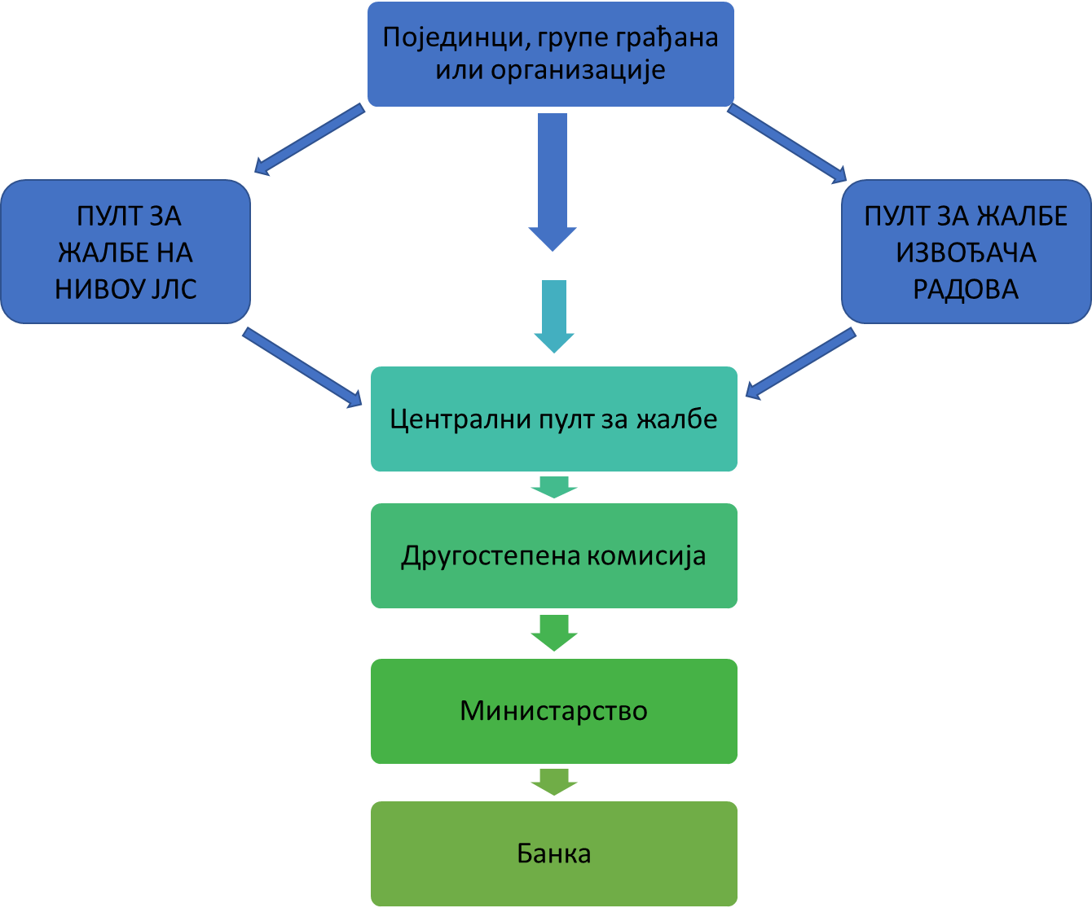

Слика 1. Шема функционисања жалбеног механизма

Локални пулт за пријем жалби
Механизам успостављања жалбеног механизма на нивоу јединица локалних самоуправа на чијим територијама се реализују подпројектне активности. Жалбе се на локалу подносе Жалбеној комисији/ (Комисији за жалбе или Служби за пријем жалби), које се формирају у оквиру већ постојећих служби ЈЛС. Препорука ЈУП је да Службу за пријем жалби чине лица која су већ упозната са пројектом, обзиром на постигнут ниво упознавања са укупним пројектним активностима. Представници ЈЛС које учествују у пројекту могу именовати и друга лица за чланове Службе за пријем жалби и локалног менаџера за жалбе посебним решењем, важно је да Службу за пријем жалби чине најмање три лица од којих ће један бити истовремено члан службе и локални менаџер за жалбе.
Формирање Службе не подразумева организационе и структурне промене у систематизацији радних места ЈЛС, као ни посебан простор или било какве додатне трошкове и активности за ЈЛС, осим додатну активност за чланове Службе током трајања Пројекта.

Директно подношење жалби је приоритетно и једино могуће на локалном нивоу, искључиво на начин предвиђен овим документом: посредством локалног пулта, Локалном менаџеру за жалбе. Други нивои се користе такође посредством локалног менаџера за жалбе, на начин који је овде описан.
Подношење жалби је организовано на локалном нивоу најпре због једноставног приступа жалбеном механизму за потенцијалне подносиоце жалби. Друга предност локалног пулта за предају и решавање жалби је претпоставка да ће највећи број потенцијалних жалби, оперативно бити најлакше и најефикасније решено на локалном нивоу.
Локални пулт за жалбе је постављен на нивоу једне јединице локалне самоуправе за све подпројекте који се реализују на нивоу града или општине. Успоставља се на месту које је лако доступно свим потенцијалним подносиоцима жалбе, како би покрио све жалбе у вези са више подпројеката који се реализују на територији једне локалне самоуправе (града или општине).
Локалним пултом за пријем жалби управља лице које одреди локална самоуправа на територији на којој се спроводе активности које се именује за Локалног менаџера за жалбе. Ова одлука се доноси на индивидуалној основи, у зависности од конкретних подпројектних околности и у сарадњи између Пројекта и локалне самоуправе. Модел информације коју локална самоуправа ставља на располагање јавности (Упутство за подношење жалби, накнадно ће бити достављено локалним самоуправама) и поставља на веб сајт, огласну таблу и друге канале информисања, Локални менаџер за жалбе ће успоставити у сарадњи са Централним менаџером за жалбе. Жалбени механизам за кориснике дат је у прилогу 01.
Када се успоставе, контакт подаци особе задужене за локални пулт за жалбе (Локални менаџер за жалбе), коју је за тај задатак обучио Централни менаџер за жалбе ЈУП-а, биће доступни широм погођене области и објављени на релевантним веб локацијама, укључујући веб страницу пројекта огласне табле и сајтове ЈЛС.
Контакт подаци Локалног менаџера за жалбе, за подношење било каквих питања или коментара у вези са Пројектом су:
Локални менаџер за жалбе води евиденцију о свим пристиглим жалбама у форми коју договори са Централним менаџером за жалбе.
Јединица локалне самоуправе (уписати назив, нпр. Општина Ваљево) Служба за пријем жалби
Локални менаџер за жалбе: (уписат име , нпр.Петар Петровић), Звање:
(уписати назив, нпр.начелник одељења комуналну делатност)
Адреса: , , Србија
е-пошта: (уписати назив, нпр.p.petrovic@avaljevo.rs) број телефона: +381 (радним данима од 10 до 13)

Типичне локације на којима се обезбеђује простор за примедбе укључују огласне табле општина и градова али и све друге локације за окупљање заједнице као што су локални културни центар, здравствени центар или апотека, локални ресторан или продавница, итд.

Пулт за жалбе извођача радова
Обзиром да пројекат укључује грађевинске радове на локалном нивоу, изабрани извођач је такође обавезан да учествује у процесу ЖМ тако што ће бити у обавези да на микролокацији на којој изводи радове постави информацију о локалном пулту за подношење жалби и да обезбеди да непопуњен формулар жалбеног механизма буде доступан заинтересованој јавности. (Жалбени механизам за кориснике дат је у прилогу 01). Модел информације коју извођач радова поставља на видном месту у непосредној близини микролокације на којој се изводе радови Локални менаџер за жалбе ће успоставити у сарадњи са Централним менаџером за жалбе.
Извођач радова се уговором обавезује на успостављање процедуре жалбеног механизма. Запослени у локалним самоуправама ће на терену проверити начин функционисања жалбеног механизма код одабраног извођача радова.
Учешће извођача радова у ЖМ је значајно јер се одређене жалбе директно односе на грађевинске радове који се изводе на терену или последице извођења тих радова а који су у директној одговорности извођача радова. Извођач радова је дужан да обавести Службу за пријем жалби, успоставњену на локаном нивоу о свим жалбама и начину на који им се приступило и решавало.
Постоје и ситуације у којима извођач радова и Служба за пријем жалби морају заједнички да решавају жалбе. Када се успостави пулт за жалбе извођача радова, што мора да се уради пре него што се спроведу било какве теренске активности, контакт подаци одговорне особе (менаџер за жалбе) биће доступни заједно са жалбеним механизмом на локацији стварних грађевинских радова (нпр. на улазној капији градилишта или на грађевинској табли). Локални пулт за жалбе и представници извођача ће у потпуности сарађивати у решавању жалби на локалном нивоу и обезбедиће редовну размену информација о жалбама у вези са Пројектом.

Централни пулт за жалбе
Централни пулт за жалбе ради на нивоу Пројекта, како би се обезбедило да се решавају сложеније жалбе или захтеви за информацијама, који захтевају учешће или повратне информације од различитих ЈЛС, односно како би се решавале оне жалбе које ЈЛС није у могућности да решава самостално. Централним пултом за жалбе управља Стручњак ЈУП за социјална питања и сарадњу са грађанима, који се такође назива и Централни менаџер за жалбе, и који је директно одговоран шефу ЈУП пројекта одговорном за целокупну имплементацију пројекта. Централни менаџер за жалбе је задужен за прикупљање свих жалби (решених и нерешених) од локалних пултова за жалбе (Локалних Служби за пријем жалби) у један регистар, пружајући подршку локалним службама да обављају своје дужности, прати њихов учинак, одговара на жалбе и извештава ЈУП и СБ. Централни менаџер за жалбе олакшава обраду жалби, било достављених директно централном шалтеру или нерешених од стране локалног/извођачког пулта, ангажовањем са свим релевантним секторима и одељењима и подржава рад Другостепене комисије која одлучује о жалбама у жалбеном процесу.

Контакт подаци Централног менаџера за жалбе, за подношење било каквих питања или коментара у вези са Пројектом су:
Јединица за управљање пројектом Министарства грађевинарства, саобраћаја и
инфраструктуре, Централни пулт за жалбе Пројекта развоја локалне инфраструктуре и институционалног развоја“ (LIID)
Централни менаџер за жалбе, Звање: Стручњак за социјална питања Адреса: Узун Миркова 3, 11000 Београд, Србија
Е-пошта: liid.zalbe@mgsi.gov.rs
Број телефона: +381 65 250 09 20 (радним данима од 10 до 13)

Горе наведени контакт подаци се увек објављују заједно са свим контакт подацима локалног менаџера, наглашавајући да је дозвољено директно подношење искључиво локалном менаџеру за жалбе а да се у случају изостанка одговора обраћају Централном менаџеру за жалбе, односно другостепеној комисији која је формирана у Министарству грађевинарства, саобраћаја и инфраструктуре.

Другостепена комисија за жалбе Министарства
Другостепена комисија за жалбе, основана Одлуком министра Министарства грађевинарства, саобраћаја и инфраструктуре у децембру 2023. године, састоји се од три стална и једног заменског члана. Комисија се састаје када подносилац жалбе који није задовољан одговором/одлуком примљеном од менаџера за жалбе поднесе жалбу на ту одлуку. Рад Комисије омогућава Централни менаџер за жалбе који је истовремено члан Комисије.

Обрада примљених жалби
Жалба се дефинише као свака стварна или уочена забринутост или поднесак коју је изнела особа, група или организација (подносилац жалбе) у вези са Пројектом. ЖМ је осмишљен да одговори на жалбе, али и да одговори на све специфичне захтеве за информацијама о Пројекту који можда већ нису доступни у јавном домену.

Кораци обраде жалби
Да би ефикасно обрадио притужбу или захтев за информацијама, Пројекат спроводи низ корака описаних у наставку (видети Слику 2).

КОРАК 1: Пријем, регистровање и потврда жалби
Менаџер за жалбе (локални је особа на нивоу локалне самоуправе задужена за пријем жалби или централни менаџер, особа која је на нивоу пројекта задужена за пријем жалби) прима захтев за достављањем информације или притужбу (лично, телефоном, поштом, е-поштом) и бележи га у регистар жалби, додељујући му одређени референтни број жалбе. Менаџер за жалбе потврђује пријем жалбе у року од 7 радних дана, тако што ће контактирати подносиоца жалбе, путем његовог/њеног жељеног начина комуникације (види 2.5 за жалбе примљене телефоном). Потврда

садржи опис жалбе, референтни број жалбе и датум пријема. У случају да постоје захтеви за информацијама који се могу лако и одмах обрадити и који не захтевају потврду, они и даље морају бити забележени у регистру жалби. На анонимне жалбе примљене е-поштом или поштом од особа које не желе да дају било који од својих личних или контакт података, неће бити одговорено. Међутим, информација о томе да је таква жалба примљена и како ће бити обрађена, биће доступна на веб страници Министарства, односно веб страници Пројекта.

КОРАК 2: Истрага и решавање жалби
У овој фази се покреће истрага у вези са жалбом. Подносилац жалбе може бити додатно контактиран током ове фазе ради додатних детаља, да би се обезбедила ажурирања и идентификовала могућа решења која би била прихватљива за све стране. Након одобрења шефа ЈУП-а у зависности од природе жалбе, Централни менаџер за жалбе одређује које је одељење или особа одговорна да размотри и обради притужбу, истражује чињенице и околности, предлаже корективне мере и артикулише одговор за подносиоца жалбе. Истрага Уколико се након почетне истраге утврди да се жалба не односи на Пројекат, поступак се прекида и подносилац жалбе се о томе обавештава. Пројекат је понекад ограничен у истраживању анонимних жалби и то је јасно назначено у најавама жалби. Ипак, Пројекат чини све напоре да одговори на такве жалбе, а одговор ће бити дат на веб страници Пројекта. Корак истрага жалбе практично подразумева медијацију између подносиоца жалбе и одговорних лица и институција које у формалном смислу имају одговорност и утврђену обавезу поступања.

КОРАК 3: Одговор подносиоцу жалбе
Жалба се решава, а одговор се даје у року од 7 дана од пријема жалбе. Одговор садржи јасну процену жалбе/захтева, тражене информације и предлог за корективну радњу ако је потребно. Корективна радња може укључити мере за ублажавање било које ситуације настале због Пројекта, и/или мере за компензацију, ако ублажавање није могуће, са јасним временским оквиром у којем ће мере бити спроведене. Ако Служба за жалбе на нивоу локалне самоуправе или Централни пулт за жалбе није у могућности да достави одговор у року од 30 дана, подносилац жалбе се о томе благовремено обавештава и даје му се нови рок за одговор. Укупан период за одговор не може бити дужи од 60 дана од тренутка пријема жалбе, иако ће временски период за спровођење корективних мера можда морати да буде дужи, у зависности од природе жалбе. Одговори на анонимне жалбе дају се на веб страници пројекта, а адреса веб странице пројекта се објављује на свим обавештењима о жалбама.

КОРАК 4: Затварање жалби у првом степену
Ако је подносилац жалбе задовољан првостепеним одговором/одлуком примљеном од Службе за жалбе, жалба се затвара. За све сложене жалбе које захтевају поступање, менаџер за жалбе ће захтевати од подносиоца жалбе да у писаној форми потврди да је жалба адекватно решена и да се сматра затвореном (Писањем потврдеили изјаве или потписом у евиденцији жалби).

КОРАК 5: Решавање жалби
Уколико подносилац жалбе није задовољан првостепеним одговором/одлуком, има право жалбе Другостепеној комисији Министарства, тако што ће о томе обавестити Централног менаџера за

жалбе. Ово је јасно наведено у сваком одговору који се доставља подносиоцу жалбе, као и информација да ће Централни менаџер за жалбе помоћи подносиоцу жалбе у припреми и подношењу жалбе Другостепеној комисији. По пријему жалбе, Централни менаџер за жалбе заказује седницу Другостепене комисије и подноси жалбени предмет на разматрање. Наменски састанци између Другостепене комисије и подносиоца жалбе су понекад неопходни и могу укључивати представнике релевантне локалне самоуправе или друге локалне заинтересоване стране, са циљем да се пронађе решење за притужбу, прихватљиво за све стране. Одговор на жалбу се даје у року од 30 дана од пријема жалбе, међутим у случају било каквог кашњења у организовању релевантних састанака или добијању релевантних информација, подносиоца жалбе редовно информише Локални менаџер за жалбе односно Централни менаџер за жалбе.

КОРАК 6: Затварање жалби
Поступак затварања жалбе је исти као и за првостепене одлуке, уз захтев за потврду од подносиоца жалбе. Ако подносилац жалбе није задовољан и неће да потврди да је жалба на задовољавајући начин решена, саветује му се могућност да тражи решење од централног пулта за жалбе који ће жалбу решити или проследити Другостепеној комисији за жалбе формираној на нивоу Министарства рударства и енергетике. Уколико подносилац жалбе није задовољан ни тада. саветује му се се могућност да тражи решење од надлежног суда.
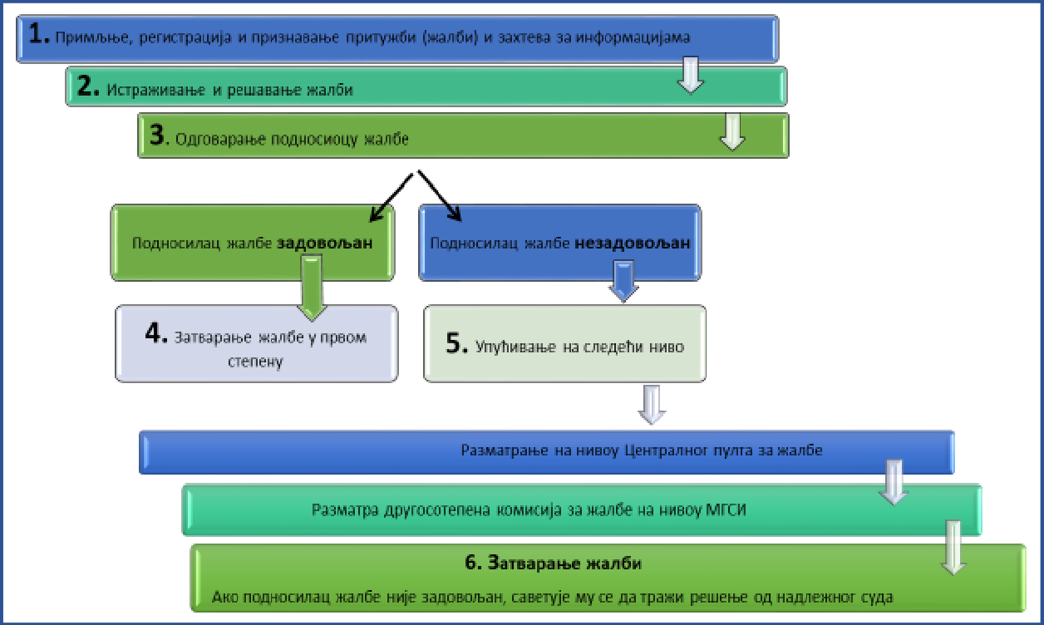

Слика 2 Редослед корака у решавању жалби

Телефонске жалбе
Када се жалбе приме телефоном, менаџери за жалбе бележе детаље позива у регистар жалби, посебно датум када је позив упућен, природу разговора и све друге чињенице од значаја. Менаџер за жалбе увек покушава да се договори са подносиоцем жалбе о томе како му/јој може бити достављен писмени одговор (е-поштом или поштом), који ће послужити као запис о процесу и исходу. Ако то није могуће, у ту сврху служи запис телефонског броја коју је забележио менаџер за жалбе у регистру жалби.

Контакти локалног и пулта за жалбе извођача радова
Табела испод се редовно ажурира у овом документу од стране Централног менаџера за жалбе, како релевантне информације постану доступне.

Подпројекат | Место објављивања жалбеног механизма и подношења  појединачних примедби | Контакт подаци локалног менаџера за жалбе  На нивоу локалне  самоуправе | Контакт подаци особе задужене за жалбе извођача радова
1….

Подношење жалбе
Свако лице које има питање или притужбу у вези са Пројектом Пројекат развоја локалне инфраструктуре и институционалног развоја (LIID), треба да попуни образац за жалбе који је дат као Прилог 01, или да га користи као упутство за припрему свог поднеска. Жалба или питање се могу послати поштом или е-поштом користећи следеће контакт податке:

Јединица локалне самоуправе (уписати назив, нпр. Општина Ваљево)
Служба за пријем жалби / (или Жалбена комисија у зависности од тога како су је на нивоу ЈЛС назвали)
Локални менаџер за жалбе: (уписат име , нпр.Петар Петровић), Звање:
(уписати назив, нпр.начелник одељења за комуналну делатност)
Адреса: , , Србија
е-пошта: (уписати назив, нпр. p.petrovic@valjevo.rs) број телефона: +381 (радним данима од 10 до 13)

Опис | Контакт

Имплементационо тело: | Министарство грађевинарства, саобраћаја и инфраструктуре  Јединица за управљање пројектом Министарства  грађевинарства, саобраћаја и инфраструктуре, Централни пулт за жалбе Пројекта развоја локалне инфраструктуре и  институционалног развоја (LIID)
Главни контакт централног централног менаџерa за жалбе: | Централни менаџер за жалбе, стручњак за социјална питања и сарадњу са грађанима
Aдреса: | Узун Миркова 3, 11000 Београд, Србија
E-mail: | liid.zalbe@mgsi.gov.rs
Телефон: | +381 65 250 09 20 (радним данима од 10 до 13)
  - Служба за решавање жалби Светске банке
Заједнице и појединци који верују да на њих негативно утиче пројекат који подржава Светска банка (СБ) могу поднети жалбе путем постојећег механизма за решавање жалби на нивоу Пројекта или Службе за решавање жалби Светске банке. Служба за решавање жалби Светске Банке обезбеђује да се примљене жалбе одмах размотре како би се решили проблеми везани за пројекат. Заједнице и појединци погођени пројектом могу поднети своју жалбу независној инспекцијској комисији Светске банке која утврђује да ли је штета настала или би могла да настане као резултат непоштовања политике и процедура Светске банке. Жалбе се могу поднети у било ком тренутку након што су бојазни директно скренуте пажњи Светске банке, а руководству банке је дата прилика да одговори. За информације о томе како да поднесете жалбе Служби за решавање жалби Светске банке (ГРС), посетите: http://www.worldbank.org/en/projects-operations/products-and- services/grievance-redress-service

Мониторинг и извештавање о жалбама

Централни пулт за жалбе ће бити одговоран за:
- Редовно прикупљање података, чим се жалба заприми преко локалне Службе за жалбе -а који служе као локални пријемни пунктови, о броју, суштини и статусу жалби и њихово
постављање у јединствену централну базу података;
- Решавање жалби које Локални ниво није могао да реши;
- Одржавање евиденције жалби на жалбе примљене на централном и локалном нивоу
- Праћење отворених питања и предлагање мера за њихово решавање
- Објављивање кварталних извештаја о ГМ механизмима:
  - На сајту Министарство грађевинарства, саобраћаја и инфраструктуре(https://www.mgsi.gov.rs/)
  - На огласним таблама и веб страницама ЛСУ

  - Путем кампања на друштвеним мрежама.
- Сумирање и анализа квалитативних података добијених од локалних тачака за пријем жалби о броју, суштини и статусу жалби и њихово постављање у јединствену базу података пројекта.

Редовни извештаји о социјалном праћењу СБ се достављају преко МГСИ, који ће укључивати део који се односи на ГМ који пружа ажуриране информације о следећем:
- Статус имплементације ГМ (процедуре, обука, кампање подизања јавне свести, буџетирање итд.).
- Квалитативни подаци о броју примљених жалби (пријаве, сугестије, жалбе, захтеви, позитивне повратне информације) и броју решених жалби.
- Квантитативни подаци о врсти жалби и одговора, датим питањима и жалбама које остају нерешене.
- Ниво задовољства предузетим мерама (одговором).
- Све предузете корективне мере.

Локални менаџер за жалбе ће радити у складу са овим документом, инструкцијама које добије из ЈУП а и инструкцијама и саветима Централног менаџера за жалбе. Уколико обим приспелих жалби , питања и захтева за додатним информацијама не прелази више од 10 поднесака недељно, он ће једном месечно достављати извештаје Централном менаџеру за жалбе у форми табеле која је дата у прилогу 2 у којој он води евиденцију о статусу и броју пристиглих жалби.
Уколико број жалби буде већи од 10 недељно он ће обавестити Централног менаџера за жалбе и достављати извештај једном недељно. У случају таквог броја жалби локални менаџер за жалбе тражи повећање капацитета Локалне службе за жалбе и о томе обавестити ЈУП, евентуална корекција жалбеног механизма на нивоу Пројекта.
Централни менаџер за жалбе ће прикупљати информације из свих локалних самоуправа и на основу приспелих информација сачињавати извештај за Банку, такође једном месечно. Уколико број приспелих жалби прелази 10 недељно ( уколико има више од 10 жалби из једне јединице локане самоуправе а таквих локалних извештаја има више од 5 ), затражиће ревизију жалбеног механизма, помоћ Банке и другачију организацију жалбеног механизма.
Централни менаџер за жалбе у договору са Пројектним тимом организоваће он лајн радионице за локалне менаџере зажалбе и пружати друге саветодавне услуге јединицама локалне самоуправе, успостављеним Службама за жалбе.

Прилог 01: Жалбени формулар

Пројекат развоја локалне инфраструктуре и институционалног развоја (LIID)

ЖАЛБЕНИ ФОРМУЛАР

Уколико имате питања или примедбе на активности и процедуре током реализације Пројекта, развоја локалне инфраструктуре и институционалног развоја (LIID), молимо Вас да попуните овај формулар у складу са успостављеним жалбеним механизмом.

Напомена: Жалба и/или притужба, сугестија се односи искључиво на пројекат LIID.

Контакт подаци
Ваше име и презиме и контакт подаци неће бити објављени, нити ће бити доступни јавно. Ови подаци ће бити коришћени искључиво за евентуалну даљу комуникацију са Вама у вези послатог
питања или жалбе.
Број жалбе у интерној евиденцији
Име: | Овде упишите име | Презиме: | Овде упишите презиме
Пол подносица питања или жалбе (служи искључиво у сврху статистичке обраде и аналитичког приказа; изјашњењем дајете пристанак на статистичку обраду података): |  |  |  |  | - Мушки  - Женски  - Други
Електронска адреса (e-mail): |  |  | Број телефона:
Овде упишите e-mail адресу |  |  | Овде упишите бр. телефона
Поштанска адреса – за пријем писаног одговора (молимо Вас да упишете пуну адресу: улица и број, поштански број  места и назив места): |  |  |  | Овде упишите поштанску адресу
Пратићу исход на website, пошто желим да будем  анониман. |  |  |  | - анонино праћење одговора
Језик на коме ће се комуникација обављати |  |  |  | - Српски језик  - други, језик
Питање или жалба
Питање или опис жалбе (ово поље је обавезно попунити):
Овде опишите шта је разлог Ваше жалбе
Уколико је питање или жалба везана за одређени конкретан догађај или инцидент, молимо Вас наведите место и датум где и када се то догодило, као и да ли се ради о поновљеном догађају
или инциденту:
Овде опишите конкретан догађај, са више детаља

Како видите решавање проблема (шта сматрате да би требало да се догоди да би се решио
проблем)?
Овде опишите
Молимо да попуњен формилар вратите на следећу адресу:
Јединица локалне самоуправе (уписати назив, нпр. Општина Ваљево )
Служба за пријем жалби
Локални менаџер за жалбе: (уписат име , нпр.Петар Петровић), Звање:
(уписати назив, нпр.начелник одељења за за комуналну делатност)
Адреса: , , Србија
е-пошта: (уписати назив, нпр. p.petrovic@valjevo.rs) број телефона: +381 (радним данима од 10 до 13)
Уколико у року од 7 радних дана не добијете потврду пријема Ваше жалбе, питања, а у року од 30 календарских дана од датума пријема не добијете одговор на ваше питање, коментар или жалбу: контактирајте менаџера за жалбе, Централни менаџер за жалбе, стручњак за социјална питања и сарадњу са грађанима
Е-ПОШТОМ:
liid.zalbe@mgsi.gov.rs
ПОШТОМ:
Министарство грађевинарства, саобраћаја и инфраструктуре
Пројекат развоја локалне инфраструктуре и институционалног развоја
Менаџер за жалбе: Централни менаџер за жалбе, стручњак за социјална питања и сарадњу са грађанима
Узун Миркова 3,
11000 Београд, Србија
ТЕЛЕФОНОМ:
+381 65 250 09 20 (радним данима од 10 до 13)
(Радним даном од 10 до 13 часова)
Напомињемо да можемо да одговоримо само на питања или коментаре који се односе директно на овај Пројекат, не и на питања која се односе на општи рад Министарства или других институција која су обухваћене Пројектом.
За више детаља, молимо прочитајте Жалбени механизам пројекта (LIID) у Републици Србији
доступан на: (https://www.mgsi.gov.rs/)

Прилог 02 – Евиденција решавања жалби на локалном нивоу

Јединица локалне самоуправе :
Локални менаџер за жалбе:
Редни број | Тип | Приоритет | Датум пријема жалбе | Датум примљене повратне информац ије | Начин пријема повратне информа ције | Начин одговора подносиоц у жалбе (Брзина  давања повратне  информаци је а)одмах б)после рока од 7 дана) | Кратак опис | Анонимно (да/не) | Особа додељена за  адресира ње  повратних информац ија | Статус (решено, на  чекању,у другом степену) | Датум слања одговора  решавања повратних информац ија | Опис Комуникац ије у  решавању
1.
2.
3.
4.
5.

Евиденција решавања жалби на централном нивоу

Редни број | Општи на  /град | Локалн и менаџе р за  жалбе, контакт | Редни број са локала | Тип | Приори тет | Датум пријем а  жалбе | Датум примљ ене поврат не инфор мације | Начин пријем а  поврат не инфор мације | Начин одгово ра поднос иоцу жалбе | Кратак опис | Анони мно (да/не) | Особа додељ ена за адреси рање поврат них инфор мација | Статус (решен о, на чекању  ,у другом степену  )) | Датум слања одгово ра решава ња  поврат них инфор  мација | Опис Комуни кације у  решава њу
1
2
3
4
5

